 **Centro Universitário Dinâmica das Cataratas**

**SGM – Sistema de Gestão de Mercados**

**Descrição do Caso de Uso Manter Venda**

**Versão 1.0**

**Haroldo Ramirez da Nóbrega**

**Foz do Iguaçu – PR**

**26/11/2015**

**Histórico de Revisão**

|  |  |  |  |  |
| --- | --- | --- | --- | --- |
| **Data** | **Versão** | **Descrição** | **Autor** | **Revisor** |
| 10/08/2015 | 1.0 | Versão Inicial | Haroldo Ramirez |  |
| 18/11/2015 | 1.0 | Revisão e Correção | Haroldo Ramirez |  |
| 25/11/2015 | 1.0 | Revisão e Correção | Haroldo Ramirez |  |
|  |  |  |  |  |
|  |  |  |  |  |

Sumário

1. Descrição 3

2. Atores Relacionados 3

3. Pré-Condição 3

4. Fluxo de Eventos 3

4.1. Fluxo Básico 3

4.2. Fluxo Alternativo 4

4.2.1. Incluir Venda 4

4.2.2. Visualizar Venda 5

4.2.3. Cancelar Venda 5

4.3. Fluxo de Exceções 5

4.4. Sub-Fluxos 6

5. Pós-Condição 6

6. Requisitos Especiais 6

7. Descrição dos Campos 7

7.1. Descrição dos Campos do Item Venda 7

8. Regras de Negócio 8

9. Protótipos de Telas 9

9.1. Consultar Vendas 9

9.2. Cadastro Venda 10

10. Diagrama de Classe 11

11. Diagrama de Caso de Uso Manter Venda 11

# 1. Descrição

Este caso de uso tem por finalidade permitir o cadastro das Vendas.

# 2. Atores Relacionados

* Administrador;
* Operador de Caixa.

# 3. Pré-Condição

Para poder inserir uma Venda, o sistema requer os casos de uso Cliente, Funcionário, Produto e Condição de Pagamento concluídos.

# 4. Fluxo de Eventos

## 4.1. Fluxo Básico

1. Este caso de uso inicia-se quando o usuário deseja consultar as Vendas cadastradas.
2. O sistema traz todas as Vendas cadastradas, o usuário poderá definir as seguintes formas de consulta:

* Venda Finalizada;
* Venda Cancelada;
* Todas as Vendas;
* Cliente;
* Data Início e Data Fim;

1. O sistema apresenta os seguintes dados da consulta:

* Número da Nota;
* Serie da Nota;
* Cliente;
* Condição de Pagamento;
* Funcionário;
* Status;
* Data Venda
* Data Emissão;

1. O usuário poderá incluir uma nova Venda.
2. O usuário poderá visualizar uma determinada Venda;
3. O usuário poderá cancelar uma determinada Venda.
4. O usuário poderá sair da tela de consultar Venda sendo redirecionando para tela inicial do sistema.

## 4.2. Fluxo Alternativo

### 4.2.1. Incluir Venda

1. O usuário solicita a inclusão de uma nova Venda [RN9];
2. O sistema apresenta os seguintes campos para a inclusão:

* Serie da Nota;
* Cliente [SF1, RN1];
* Funcionário [RN2];
* Lista dos Produtos [SF2][RN3];
* Quantidade;
* Preço Venda;
* Desconto;
* Total [RN4];
* Condição de Pagamento [SF3][RN5];

1. O sistema não deve permitir incluir um produto na lista caso não tenha buscado um produto [E2];
2. O usuário poderá excluir um item da Venda.
3. O usuário deverá calcular as parcelas de acordo com a condição de pagamento acionada [RN6];
4. O sistema deve validar as informações [E1][RN7];
5. O sistema inclui o Venda.

### 4.2.2. Visualizar Venda

1. O usuário solicita a visualização da Venda;
2. O sistema exibe todos os dados desabilitados da Venda selecionada.

### 4.2.3. Cancelar Venda

1. O usuário solicita o cancelamento da Venda [E6][RN9];
2. O sistema exibe todos os dados desabilitados da Venda selecionada.
3. O usuário confirma o cancelamento
4. O sistema deve validar o cancelamento [E5, RN8]
5. A Venda é Cancelada.

## 4.3. Fluxo de Exceções

* E1 – O sistema mostrará a mensagem “**O campo ‘nome do campo’ é obrigatório.**” caso o usuário não informar um campo que seja obrigatório e confirmar a inclusão ou alteração. O usuário poderá retornar e informar o campo obrigatório ou clicar no botão sair, encerrando o caso de uso.
* E2 – O sistema mostrará a mensagem **"Favor adicionar um produto para ser incluso na lista".**
* E3 – O sistema mostrará a mensagem "**Já existe uma Venda com estes dados**" caso o usuário tente cadastrar um Venda com mesmo número de nota, serie e Cliente;
* E4 - O sistema mostrará a mensagem **"Essa conta não pode ser cancelada, pois ela já foi Finalizada"**, essa condição vale para quando for uma Venda A Vista ou quando uma parcela já foi paga.
* E5 - O sistema mostrará a mensagem **"Você deve informar o motivo do cancelamento no campo Observação!"** caso o campo esteja vazio.
* E6 - O sistema mostrará a mensagem **"Venda já Cancelada"**, caso o usuário tente cancelar uma conta já cancelada.

## 4.4. Sub-Fluxos

* SF1 - O usuário poderá consultar ou cadastrar um novo Cliente.
* SF2 - O usuário poderá consultar ou cadastrar um novo Produto.
* SF3 - O usuário poderá consultar ou cadastrar uma nova Condição de Pagamento.

# 5. Pós-Condição

1. O sistema deve gerar uma conta a receber, baseando-se na forma e condição de pagamento.
2. Deve ser atualizado o estoque, tanto para a venda(Diminuir) quanto para o cancelamento(Voltar o valor do produto cancelado);

# 6. Requisitos Especiais

Não existem requisitos especiais para este caso de uso.

# 7. Descrição dos Campos

|  |  |  |  |  |
| --- | --- | --- | --- | --- |
| **Campo** | **Tipo** | **Característica** | **Exemplo de Dados** | **Obrigatórios?** |
| Numero Nota | Integer | Chave Primaria - Auto Incremento | 1 | Sim |
| Serie Nota | String[2] | Chave Primária | A | Sim |
| Data Emissão | Date | Atributo da classe | 11/11/2015 | Sim |
| Data Venda. | Date | Atributo da classe | 11/11/2015 | Sim |
| Código Cliente | Integer | Chave Estrangeira | 1 | Sim |
| Código Funcionário | Integer | Chave Estrangeira | 2 | Sim |
| Código Condição Pgto | Integer | Chave Estrangeira | 1 | Sim |
| Status | String[15] | Atributo da classe | FINALIZADA | Sim |
| Observações | String[255] | Atributo da classe | Texto | Não |

## 7.1. Descrição dos Campos do Item Venda

|  |  |  |  |  |
| --- | --- | --- | --- | --- |
| **Campo** | **Tipo** | **Característica** | **Exemplo de Dados** | **Obrigatórios?** |
| Codigo Produto Venda | Integer | Chave Primaria - Auto Incremento | 5 | Sim |
| Numero Nota | Integer | Chave Primária | 1 |  |
| Serie Nota | String[2] | Chave Primária | A | Sim |
| Codigo Produto | Integer | Chave Primária | 3 | Sim |
| Valor Unitario | Real | Atributo da classe | 20,00 | Sim |
| Quantidade | Real | Atributo da classe | 1 | Sim |
| Desconto | Real | Atributo da classe | 0 | Não |

# 8. Regras de Negócio

**RN1 -** O sistema só permitirá a inclusão dos produtos e seus respectivos campos e a condição de pagamento logo depois de selecionado um Cliente.

**RN2 -** O sistema deverá trazer automaticamente o funcionário autenticado.

**RN3** - Não será possível adicionar um produto que já esteja na lista de produtos.

**RN4 -** Este campo será calculado de acordo com os produtos adicionados.

**RN5 -** O sistema deverá trazer a condição de pagamento automaticamente cadastrada quando escolhido o Cliente.

**RN6** - As parcelas da condição de pagamento serão possíveis ser calculadas logo após ter os produtos da Venda junto com o valor total já definido;

**RN7 -** O usuário devera adicionar pelo menos um produto e uma condição de pagamento para a Venda.

**RN8 -** O sistema deve permitir o cancelamento caso seja informado o motivo no campo observação.

**RN9** - O usuário deverá estar com o perfil adequado para executar o fluxo.

# 9. Protótipos de Telas

## 9.1. Consultar Vendas

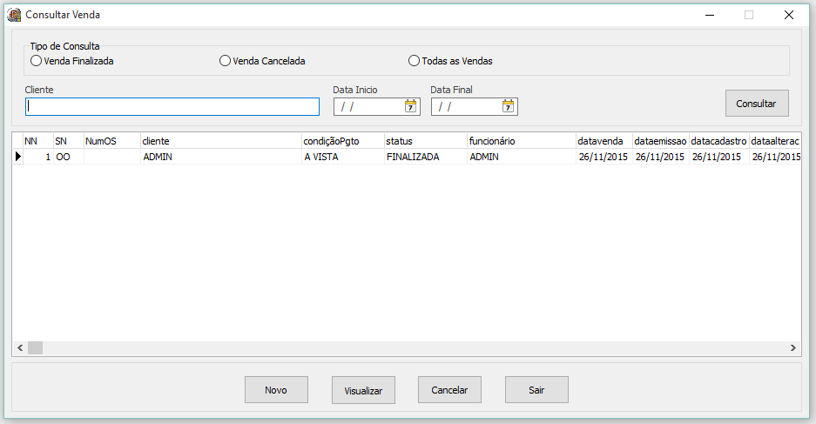

## 9.2. Cadastro Venda

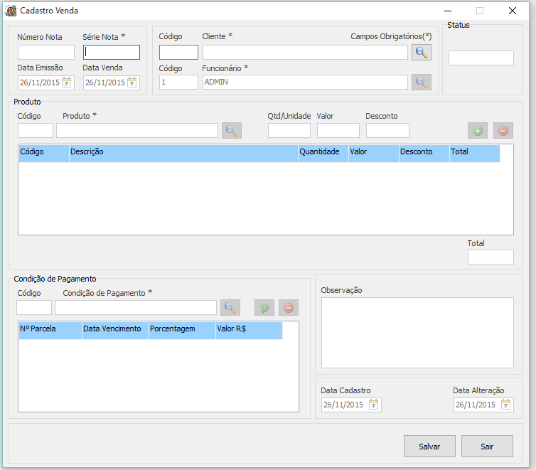

# 10. Diagrama de Classe

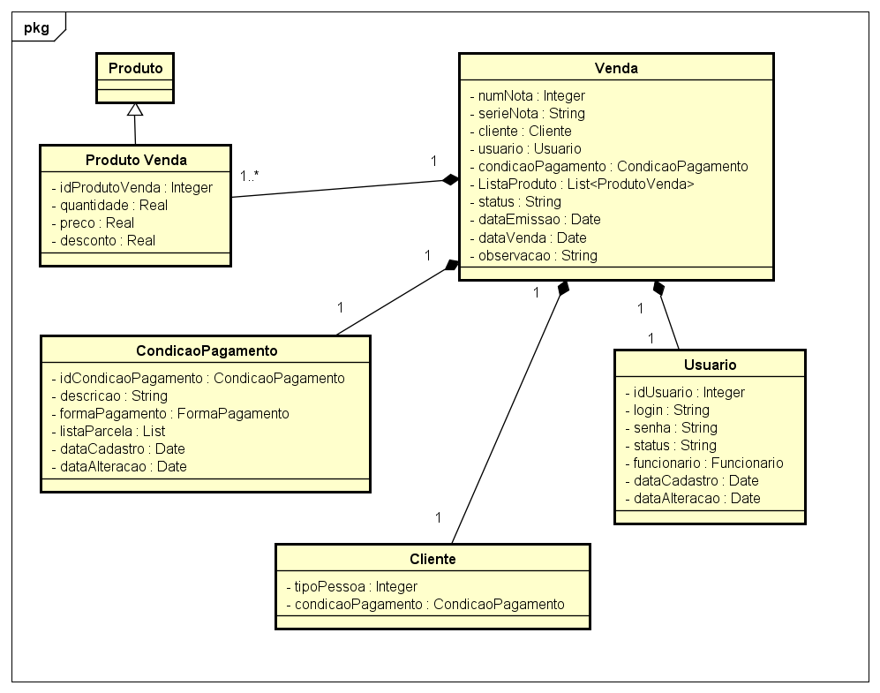

# 11. Diagrama de Caso de Uso Manter Venda

